Liceo Particular Mixto San Felipe

Unidad Técnico Pedagógica

Enseñanza Básica

**GUÍA DE TRABAJO N° 1**

**ASIGNATURA Y CURSO: TALLER DE INGLES. 4TO BASICO**

|  |  |
| --- | --- |
| **Objetivo** | IDENTIFICAR LAS PARTES DEL CUERPO |
| **Instrucciones\*** | (SE LE EXPLICARA CON DETALLE ABAJO) |
| **Descripción del Aprendizaje** | LOS ESTUDIANTES RECONOCERAN LAS PARTES DEL CUERPO Y LAS PRACTICARAN CON LA REALIZACION DE DIFERENTES ACTIVIDADES, EN ESTE CASO GUIAS DE TRABAJO. |
| **Ponderación de la Guía** | 15% ( NOTA ACUMULATIVA) |
| **Correo del docente para consultas** | [lduran@liceomixto.cl](mailto:lduran@liceomixto.cl) DOCENTE. [rfuentes@liceomixto.cl](mailto:rfuentes@liceomixto.cl) EDUCADORA |

**Instrucciones*:**

**Instrucciones*:**

Padres de familia: La siguiente guía corresponde a la unidad N°1 relacionada a las partes del cuerpo y a estados de salud.

Es importante que su hijo cuente con todo su apoyo para la realización de la misma y también resultaría de gran apoyo el uso del diccionario inglés – español / español – inglés.

A continuación, explicare como completar la guía de trabajo:

**N°1**

Copie en los recuadros en blanco las partes de la cara que correspondan.

copui Copie en los recuadros en blanco las partes del cuerpo que correspondan.

**N°2**

Padres de familia: recuerden que la realización de la siguiente guía es muy importante para que su hijo se siga formando pedagógicamente cumpliendo con el programa de clases. Así mismo, dicha guía tendrá una ponderación del 15%. Es importante que esta y otras futuras guías sean guardadas de manera ordenada en una carpeta. Al momento de reincorporarnos nuevamente a la institución, dicha carpeta me la deben entregar. Cualquier duda, comunicarse conmigo o con la educadora vía correo electrónico. Muchas gracias.

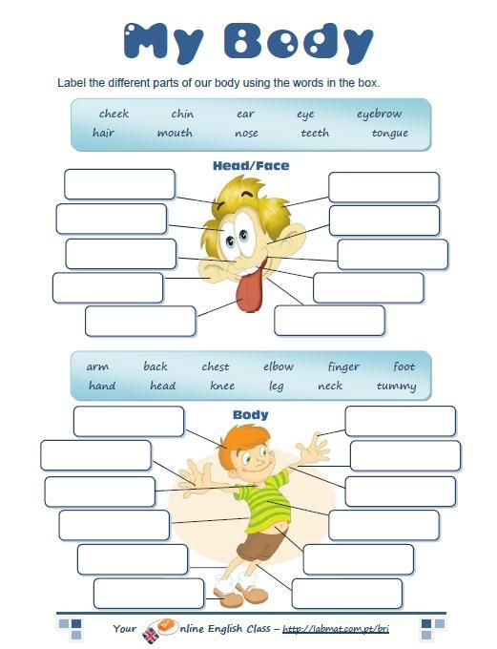

**N°2**

**N°1**